手柄说明文档

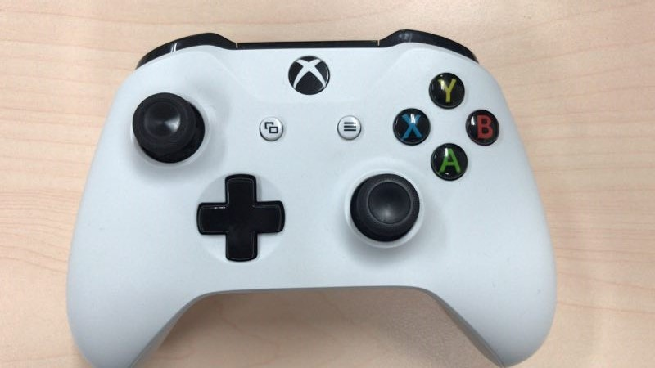

2

13

16

15

14

12

11

1

9

8

7

R

4

3

6

5

L

图1

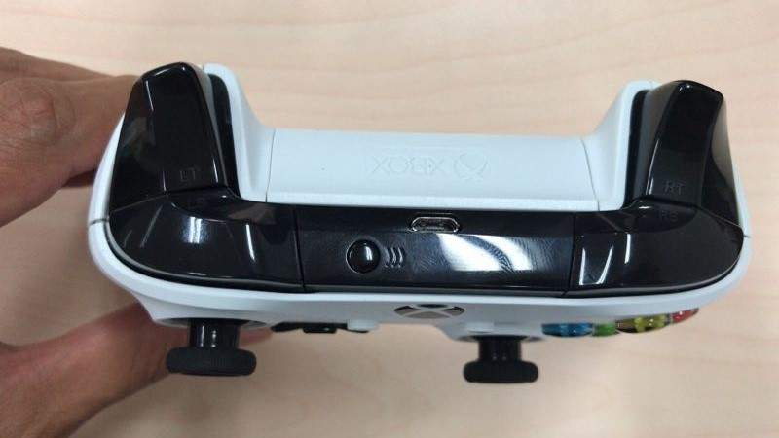

LB

LT

RT

RB

10

图2

**机器人控制：**

1. 将手柄与ubuntu16.04系统配对：先按按键9持续2秒，按键9的示意灯开始缓慢闪烁，再按动图2中的按键10，按键9的示意灯开始快速闪烁，此时开始在ubuntu16.04系统中添加蓝牙设备，添加成功后按键9的示意灯变成常亮状态。
2. 使能手柄：手柄在默认的情况下无法控制机器人，需要按一次按键6，手柄开始使能，再次按动按键6，手柄去使能。
3. 切换机器人控制模式：机器人的控制模式共有两种，末端空间模式和轴空间模式，系统默认在轴空间的模式下，按一次按键5，切换到末端空间，再按一次按键5，切回轴空间，由此可以反复切换。
4. 机器人使能：机器人默认在去使能的状态下，让机器人使能分成两个步骤，先按一次按键3实现”去使能”，再按动按键1实现”使能”，在完成机器人的控制后，最后按动按键3来”去使能”，保证机器人使用安全。
5. 速度控制加减档：机器人的控制速度在默认的情况下为0，即如果不实现速度加档，无法控制机器人的运动。机器人的控制速度共分成0~6档，6档速度最高，默认在0档，控制速度为0，通过按动按键4实现加档，按动按键2实现减档。
6. 轴空间控制模式：机器人的1~6轴的控制分别对应X、Y、RB、A、B、RT，通过先按动六个按键中任意一个，再按动摇杆L中的按键7或者8，即可实现控制机器人的运动，按键7对应正转，按键8对应反转。
7. 末端空间控制模式：机器人末端的沿X轴、沿Y轴、沿Z轴、绕X轴、绕Y轴、绕Z轴的运动控制分别对应X、Y、RB、A、B、RT，通过先按动六个按键中任意一个，再按动摇杆L中的按键7或者8，即可实现控制机器人的运动，按键7对应正向移动，按键8对应反向移动。
8. 根据文件走机器人轨迹：点击LT键，系统读取内部文档文件，并根据文档中的轨迹来控制机器人走出相应的轨迹。

机器人控制中，手柄的按键和参数对应表

|  |  |  |  |  |
| --- | --- | --- | --- | --- |
| 按键 | 对应变量 | 对应buttons/axes | 按下对应数值 | 作用 |
| 1 | md_ds_button | axes[6] | 1 | 使能 |
| 2 | gear | axes[7] | -1 | 速度减档 |
| 3 | md_ds_button | axes[6] | -1 | ds去使能 |
| 4 | gear | axes[7] | 1 | 速度加档 |
| 5 | select_mode | buttons [6] | 1 | 切换控制模式 |
| 6 | start | buttons [7] | 1 | 开始/结束手柄控制 |
| 7 | forward_back | axes[1] | 1 | 沿轴前进/轴正转 |
| 8 | forward_back | axes[1] | -1 | 沿轴后退/轴反转 |
| 9 |  | | | 开机键 |
| 10 | 蓝牙配对键 |
| 11 |  | axes[0] | 1 | 未定义 |
| 12 | axes[0] | -1 | 未定义 |
| 13 | axes[4] | 1 | 未定义 |
| 14 | axes[4] | -1 | 未定义 |
| 15 | axes[3] | 1 | 未定义 |
| 16 | axes[3] | -1 | 未定义 |
| X | x / j1 | buttons [2] | 1 | X方向/第一根轴 |
| Y | y / j2 | buttons [3] | 1 | Y方向/第二根轴 |
| RB | z / j3 | buttons [5] | 1 | Z方向/第三根轴 |
| A | rx / j4 | buttons [0] | 1 | 绕X轴/第四根轴 |
| B | ry / j5 | buttons [1] | 1 | 绕Y轴/第五根轴 |
| RT | rz / j6 | axes[5] | -1 | 绕Z轴/第六根轴 |
| LB | rs_button | buttons [4] | 1 | 机器人复位 |
| LT |  | axes[2] | -1 | 未定义 |

**舵机控制：**

1. 回零：点击LB键，舵机复位，回到初始零点；
2. 舵机对应键位：三个舵机依次对应X、Y、Z按键，当控制舵机转动的时候，需要首先按住舵机对应的按键不放，然后推动摇杆。
3. 控制舵机的正转和反转：要控制舵机的转动，例如控制第一个舵机，首先要按住X按键不放，然后推动L摇杆，当L摇杆推向7时，舵机正转，当推向8时，舵机反转，当摇杆推到底的时候，舵机的速度达到当前档位上的最大速度，没有推到底的时候，将当前推杆推出的程度量化成百分比，舵机的运动速度为该百分比与当前档位上的最大速度乘积的结果。

舵机控制中，手柄的按键和参数对应表

|  |  |  |  |  |
| --- | --- | --- | --- | --- |
| 按键 | 对应变量 | 对应buttons/axes | 按下对应数值 | 作用 |
| X | x / j1 | buttons [2] | 1 | 第一舵机准备就绪 |
| Y | y / j2 | buttons [3] | 1 | 第二舵机准备就绪 |
| RB | z / j3 | buttons [5] | 1 | 第三舵机准备就绪 |
| A | rx / j4 | buttons [0] | 1 | 第一舵机复位 |
| B | ry / j5 | buttons [1] | 1 | 第二舵机复位 |
| RT | rz / j6 | axes[5] | -1 | 第三舵机复位 |
| 7 | forward_back | axes[1] | 1 | 舵机正转 |
| 8 | forward_back | axes[1] | -1 | 舵机反转 |
| 6 | start | buttons [7] | 1 | 所有舵机全部复位 |